**一、选择题**

1、当政府设置限制性价格下限时，它会引起（ ）。

A 供给曲线向左移动

B 需求曲线向右移动

C 物品短缺

D 物品过剩

2、在有限制性价格上限的市场上，价格上限上升会（ ）供给量，（ ）需求量，

A 增加，增加

B 减少，增加

C 增加，减少

D 减少，减少

**二、简答题**

请举出一个价格上限的例子和一个价格下限的例子。

**三、计算题**

下图画的是对医生的供给曲线和需求曲线。目前市场出清价格是300美元。

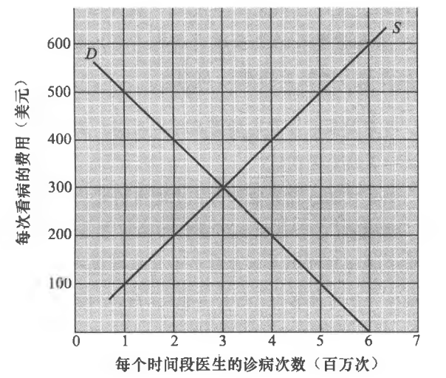

（1）如果政府支付所有的医疗费用，需求曲线将移到哪里？请画出新的供给需求曲线并求出现在的市场出清价格？（提示：人们在价格为0时会有多大的需求量？）

（2）如果政府承诺支付一半医疗费用，需求曲线和市场出清价格会发生什么变化？请画出新的供给需求曲线并求出现在的市场出清价格？（提示：当医生收取的费用是300美元时，消费者支付了多少？在这个价位上，他们想购买多少？）